附件1

中国知网 OKMS•汇智（云服务版）服务指南

OKMS • 汇智(云服务版)是中国知网机构知识管理和知识服务（简称OKMS）系列产品之一，主要是面向科研团队、项目团队、研发团队、工作团队、智库团队、咨询团队、实验室、社会团体等小型团队的知识管理和协同工作平台，用于团队成员之间的实时工作协同、知识共享和知识沉淀。
在全国上下共同抗击新型冠状病毒肺炎的非常时期，为保障疫情期间高校、科研机构等各项研究工作不受延误，中国知网OKMS•汇智推出抗击疫情团队版，提供知识查阅、资料共享、项目协同、文档协同、个人知识管理等功能。详细服务说明如下：
一、服务对象
国家重点实验室、省部级重点试验室、校级实验室、高校院系研究团队、各类智库、研究机构、医疗机构及其他科研、项目团队等。
二、抗击疫情团队版操作流程
（1）注册OKMS汇智个人账户
进入汇智官方网站（http://km.cnki.net/），点击右上角“注册”，进入手机号注册页面，依次填入手机号、验证码、设置个人密码，完成个人账户的注册。如图1所示。若已经有CNKI个人账户则可直接登录。
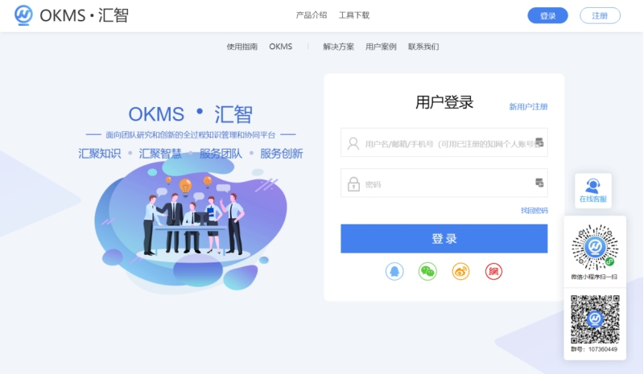
图1 汇智平台注册页
（2）创建团队：
点击“创建团队”，输入团队名称及所属机构，实名创建自己的团队。
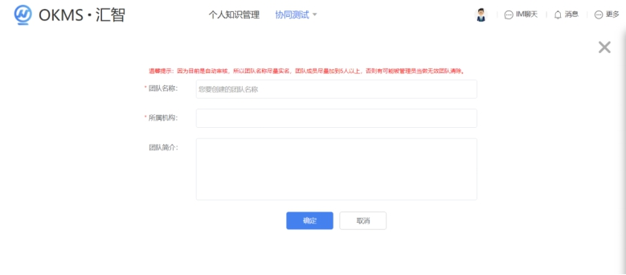
图2 汇智平台创建团队页
进入团队界面点击右下角抗击疫情团队版“免费使用”，系统会自动审核并授权使用。
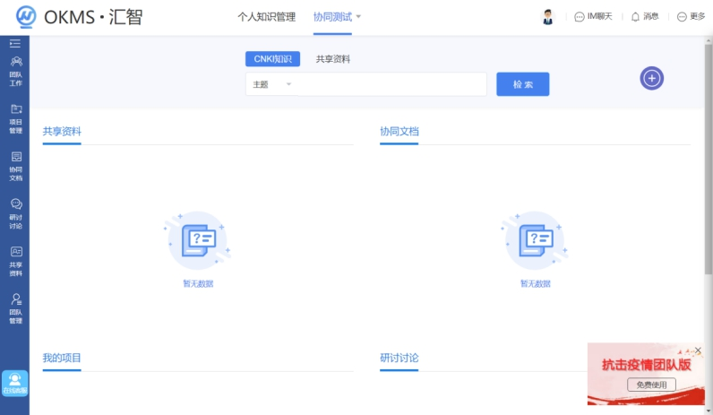
图3 汇智平台团队工作台
（3）邀请团队成员
创建完成后通过分享邀请链接邀请自己团队成员加入，加入到团队后各成员即可进行协同研讨与资料共享。
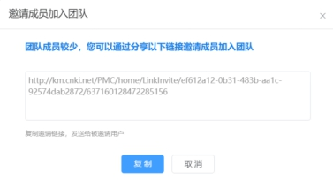
图4 汇智平台团队邀请链接
（4）查询阅读文献
在团队页面“CNKI知识搜索框”中输入检索主题词，即可查询相关知网文献。
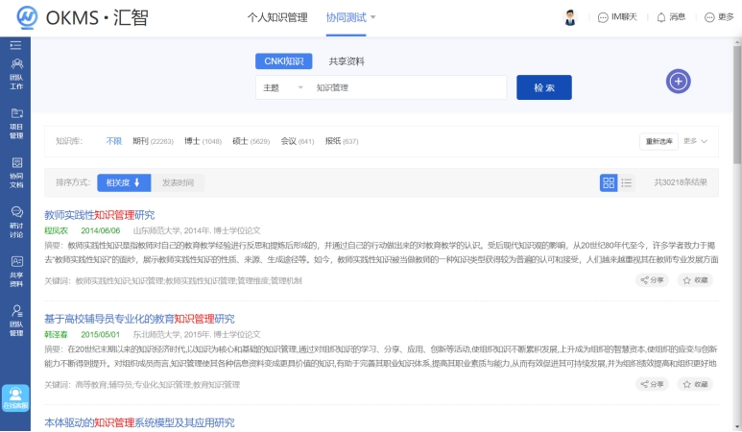
图5 汇智平台查询文献
选择“扣费方式”中的团队漫游即可抵扣积分跳转文献阅读界面。
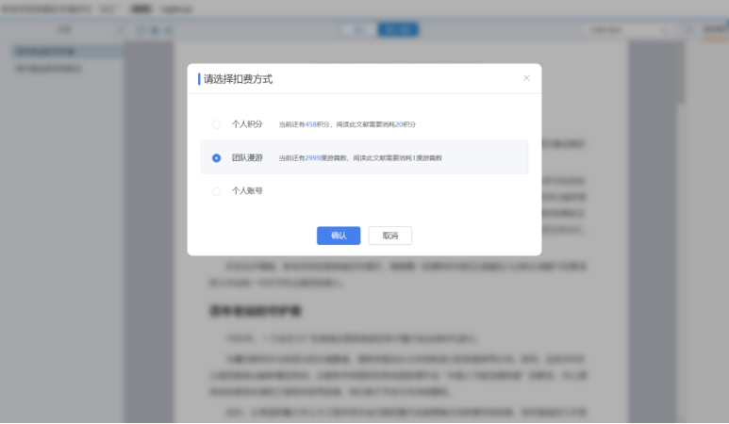
图6 汇智平台选择阅读方式
文献阅读界面可无缝完成阅读，划线，笔记，文摘以及复制等一系列工作，彻底摆脱了文档的管理，直接关注知识内容本身。
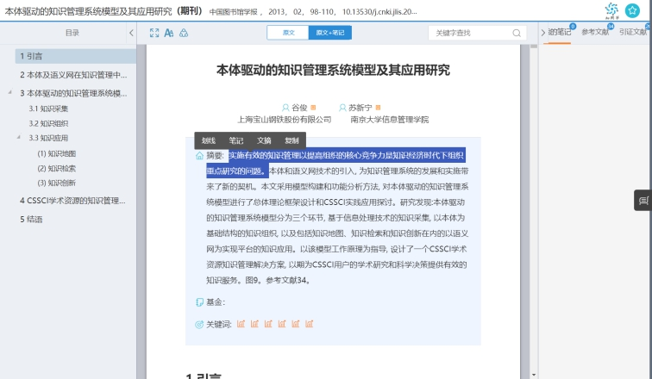
图7 汇智平台阅读文献
汇智平台还支持协同研讨、协同文档创作、项目管理、个人知识管理、共享资料等功能，您可用电脑登录 http://km.cnki.net/foundation/home/userguide,了解更多功能。
三、抗击疫情团队版服务模式
版本信息 | 抗击疫情团队版
满足团队使用人数（个） | 15
云存储空间（M/G） | 15G
可创建项目数（个/年） | 150
基础服务
CNKI文献服务 | 提供《中国知识资源总库》包括期刊、报纸、硕士论文、博士论文、会议期刊3000篇漫游阅读权限。在满足用户充分使用的同时，限制每日每人在线阅读文献不多于20篇。
团队管理 | √
项目管理 | √
协同研讨 | √
资料共享 | √
协同创作 | √
高级服务
个人知识管理 | √
思维导图 | √
云知汇·素材库插件 | √
技术支持及培训 | 网络及电话支持
四、注意事项
1.抗击疫情团队版开放时间暂定为：2020年2月1日-3月31日
2.访问网址：http://km.cnki.net/
3. 所创建团队要求成员5人以上，否则会按无效团队取消权限。
4. 微信小程序暂不支持文献阅读功能。
欢迎注册使用，希望多提宝贵意见，产品使用过程中有任何问题，请联系：
兰冬林：15811522920

